|  |  |  |
| --- | --- | --- |
|  | **文档编号** | 2023-10-16-00 |
| **开发名称** | RM3100 |
| **产品名称** | RML-80Pro |
| **烧录编号** |  |

**软件设计说明书**

**(仅供内部使用)**

**文 档 作 者： _______袋鼠______ 日期：2023/10/16**

**开发/测试经理：______大海______ 日期：2023/10/16**

**项 目 经 理： ______大海______ 日期：2023/10/16**

|  |  |  |
| --- | --- | --- |
| 文件状态：  [ ] 草稿  [√] 正式发布  [ ] 正在修改 | 完成日期： | 2023-10-16 |
| 当前版本： | V1.0 |
| 作 者： | 袋鼠 |

**版 本 历 史**

|  |  |  |  |
| --- | --- | --- | --- |
| **版本号** | **生成日期** | **作者** | **修订内容** |
| V1.0 | 2023-04-10 | 袋鼠 | 新电机运行 |
|  |  |  |  |
|  |  |  |  |
|  |  |  |  |
|  |  |  |  |
|  |  |  |  |
|  |  |  |  |
|  |  |  |  |
|  |  |  |  |
|  |  |  |  |
|  |  |  |  |
|  |  |  |  |
|  |  |  |  |

目 录

一、操作界面 4

二、软件参数 5

三、使用说明 6

四、开发测试 7

五、批量检测 8

# 一、操作界面

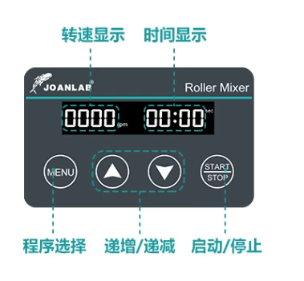、

# 二、软件参数

|  |  |  |
| --- | --- | --- |
|  | 速度（rpm） | 时间 |
| MAX | 80 | 23H59MinS |
| MIN | 20 | “----”（不计时） |
| 短按 | 1 | 1Min |
| 长按 | 10 | 10Min |

# 三、使用说明

1. 打开开关，“滴”一声后，屏幕点亮，机子正常开机。
2. 按下“MENU”按键后，按键按下对应闪烁的顺序分别是“速度”->“时间”。
3. 在闪烁的过程中按下“上“或者”下“按键调整参数。当闪烁结束，设定的数据将会被记忆。或者在闪烁时，按下启动按钮启动后，也会触发记忆。连续按”MENU“按键直到屏幕中没有闪烁后，也会触发记忆。
4. 按statr/stop按键开始运行。

# 四、开发测试

1. 屏幕正常点亮。（包括视角和显示内容）
2. “MENU”按键可以切换设定参数。
3. 不在设置模式下，加减按键按下无反应，不起作用。在设置模式下，加减按键按下可以设置参数。设置速度20和80，在80时单按和长按是否显示正常，设定速度是否超出80。在设定时间时，查看设置到0时是否显示“----”。设置到59：59min时，单按和长按是否显示正常，时间是否会超出59：59min。
4. 按下start/stop按键后，系统是否启动，通过测速仪测出的速度和设定的速度是否一致。
5. 设定倒计时时间，等倒计时结束后，蜂鸣器是不是会响5下。系统关闭，显示定时时间重新显示为设定时间。
6. 显示转速跳动很大，优化了显示部分，不会出现乱闪的情况。
7. 长按设定参数跳动太慢了，提高了长按的响应时间。

# 五、批量检测

1. 建议在批量生产是检测速度在20、50、80。
2. 测试屏幕是否正常点亮，显示无断屏。上电时蜂鸣器是否有响声。分别按下各个按键，查看是否都是有效的。
3. 设定转速和时间。分别设定最大值和最小值。长按“上“或者”下“按键检查数字的变化。
4. 启动后，观察转速的上升显示是否正常。
5. 设定倒计时，等待倒计时结束后系统是否关闭，转速是否下降为0、蜂鸣器是否响5下。